应用中心可更新列表方案的进一步优化
倪秉炬
2016年2月

一、前言（问题提出）
应用中心可更新列表的性能优化是一个专题，之前经过了两个版本的优化。
以1000个应用都有差分升级包为比较，在第一个版本中耗时为1分33秒；第二个版本为12秒。
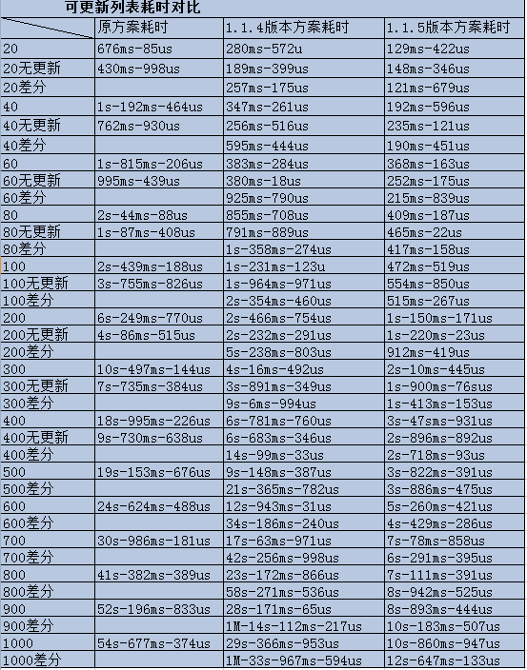
其主要的优化方案为，将包名与应用ID的映射关系通过搜索引擎来建立，将差分包与应用版本ID、版本码以及验证码的映射关系也通过搜索引擎来建立。这样在查询可更新包与差分包的时候，将原先的MySQL查询换成了Solr搜索引擎查询，性能得到了明显的提升。
根据上述截图中的性能测试，第二个版本的耗时基本可以满足产品需求。
但是，该方案仍然存在一个很明显的问题，那就是数据的及时性。
在应用中心系统中，搜索引擎每半个小时进行一次数据的增量更新。也就是说，一个差分包上架后，最多需要等待半个小时，才能被用户看到。
另外，该方案中的可更新列表接口需要依赖搜索引擎，这也增加了系统的耦合性。
为了进一步提升用户体验，减少系统的复杂度，并探索该接口性能是否还存在可提升的空间，以内存的Map表和Redis缓存的哈希表为切入点，进行了新方案的开发，并取得了较好的效果。

二、实现方案（实现、改进方案、解决思路）
Solr搜索引擎和Redis缓存都需要经过TCP进行数据的传输，而内存则是在服务器本机进行数据的交互。由此，可以预见，内存的读取性能要远远好于Solr和Redis。
在代码中，进行了对应的测试。
以包名与应用ID的映射查询为例。
进行110个包名的10000次的查询。
Solr的耗时是2分34秒，Redis的耗时是19秒，而内存Map的耗时是900毫秒。
另外，从内存的占用量进行分析。
按照一条数据30个字节来计算（包名平均20多个字节，应用ID为4个字节），应用的数量按照100万个来计算，占用的空间为28M字节。
这个占用量是完全可以接受的。
而且，包名与应用ID的映射关系可以认为是固定的，基本不涉及到映射关系的更新。
按此分析，包名与应用ID的映射关系可以通过内存Map的方案进行实现。
在实际的开发过程中，发现当包名与应用ID的映射关系不存在时，如果每次都再去数据库中查询该映射关系，将导致性能急剧下降。
由此对方案进行了改进，引入超时刷新的处理方式。
当映射关系不存在时，将映射关系中的应用ID写为0，并增加一个时间戳。
下一次查询时，比较该时间戳是否超时，若超时，才去数据库中再次查询。
这样，既能保证查询的性能，又能保证映射关系的更新。

而差分包的数据，一方面由于数据量较大，另一方面，该数据涉及到数据的实时更新。所以内存Map不适用，只能考虑使用Redis缓存。
在差分包的查询中，应用版本ID和版本码都是整型，校验码是字符串类型，且较长。综合考虑到性能，Redis哈希表中的数据ID可以设计为”应用版本ID_版本码”，查询差分包时，先通过应用版本ID和版本码查询到差分包数据，然后再去比较差分包的校验码是否一致。这样，既能保证查询的性能，又能保证查询的正确性。

三、实践情况（自测、测试验证情况）
使用该新方案后，可更新列表去掉了对搜索引擎的依赖，并能保证差分包的实时更新。另外，性能也得到了进一步的提升。
以1000个应用都有差分升级包为比较，在之前的版本中耗时为12秒，而新版本中的耗时为4秒。

四、总结及备注
在方案设计的时候，既要考虑到性能，又要考虑到用户体验的痛点。
例如，可更新列表的需求中，应该要首先保证更新的及时性。
在及时性的基础上，再去考虑对性能的提升。
而性能的提升，需要综合考虑数据特点，数据大小，以及系统之间的耦合性等因素。

参考资料
无。

